《相似三角形》全章复习与巩固（提高） 知识讲解
责编:康红梅
【学习目标】
（1）了解比例的基本性质，了解线段的比、成比例线段的概念；
（2）通过具体实例认识图形的相似，探索相似图形的性质，知道相似多边形的对应角相等，对应边成比例，周长的比等于对应边的比，面积的比等于对应边比的平方；
（3）了解两个三角形相似的概念，探索两个三角形相似的条件；
（4）通过典型实例观察和认识现实生活中物体的相似，利用图形的相似解决一些实际问题( 如利用相似测量旗杆的高度)；
（5）理解实数与向量相乘的定义及向量数乘的运算律.

【知识网络】
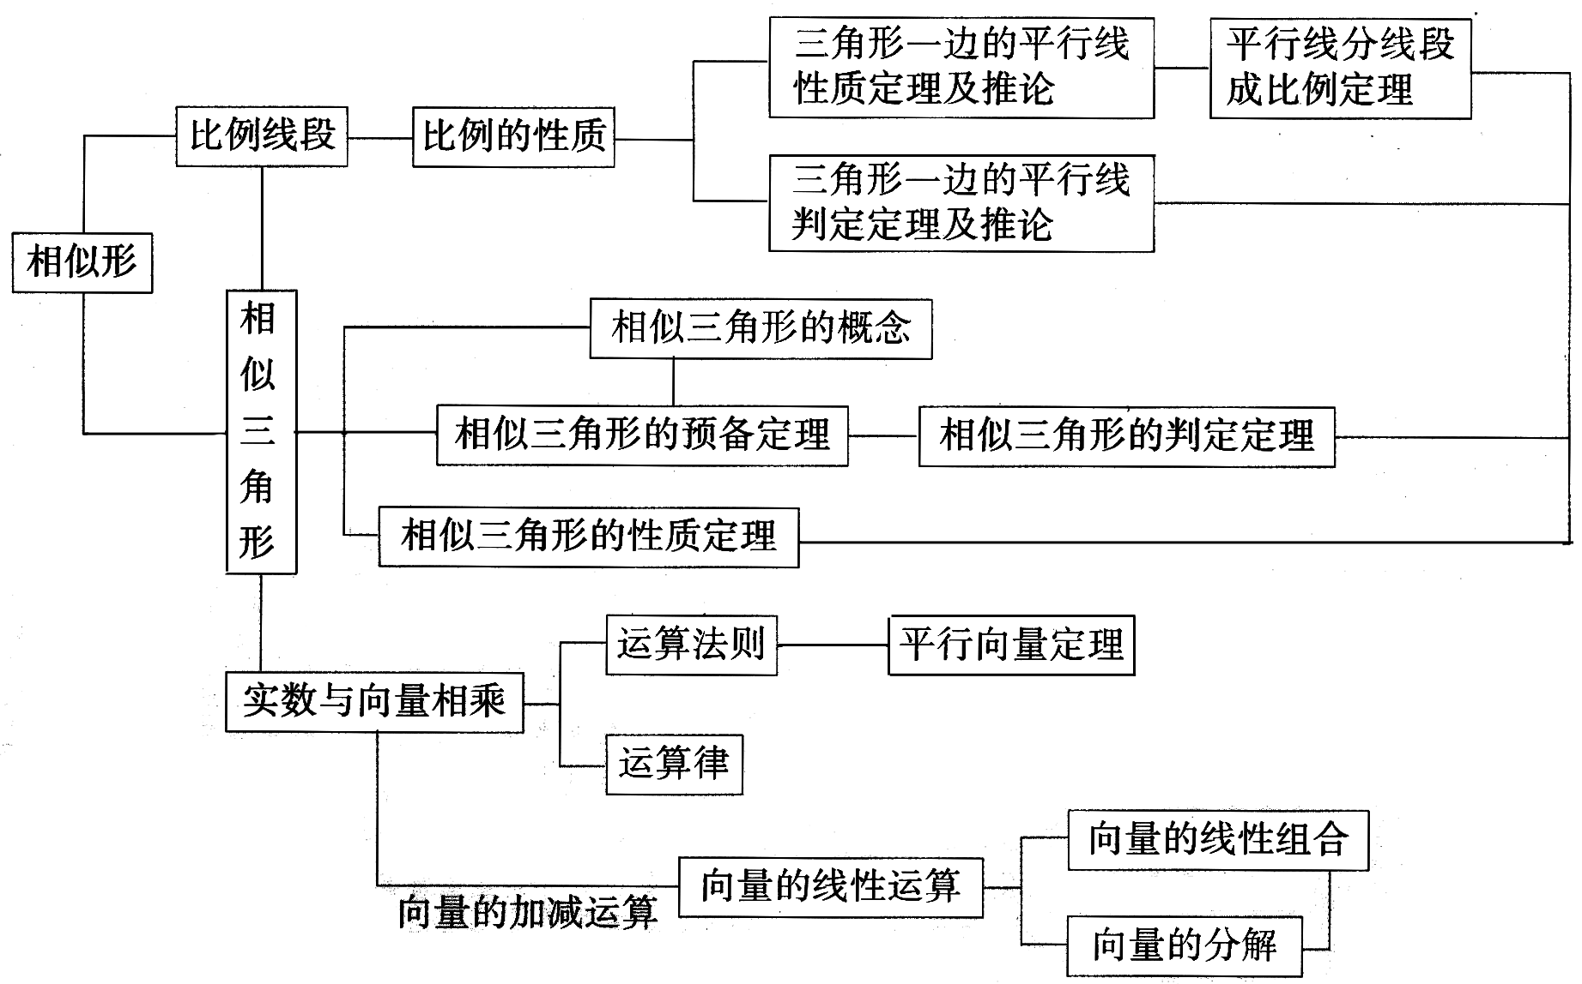
【要点梳理】
要点一、比例线段及比例的性质
1.比例线段：
（1）线段的比：如果选用同一长度单位量得两条线段a，b的长度分别是m，n，那么就说这两条线段的比是a:b=m:n，或写成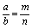,其中a叫做比的前项;b叫做比的后项.
（2）成比例线段：在四条线段中，如果其中两条线段的比等于另外两条线段的比，那么这四条线段叫做成比例线段，简称比例线段．
（3）比例的项：已知四条线段ａ，ｂ，ｃ，ｄ，如果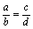，那么ａ，ｂ，ｃ，ｄ，叫做组成比例的项，线段ａ，d叫做比例外项，线段ｂ，ｃ叫做比例内项，线段ｄ还叫做ａ，ｂ，ｃ的第四比例项．
（4）比例中项：如果作为比例线段的内项是两条相同的线段，即a:b=b:c或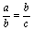，那么线段ｂ叫做线段ａ和ｃ的比例中项．
要点诠释：
通常四条线段a,b,c,d的单位应该一致，但有时为了计算方便，a,b的单位一致，c,d的单位一致也可以.

2.比例的性质
(1)比例的基本性质：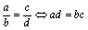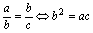
(2)反比性质：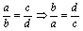
(3)更比性质: 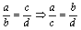或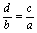
(4)合比性质: 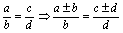
(5)等比性质: 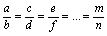且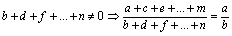
3.平行线分线段成比例定理
（1）三角形一边的平行线性质定理: 平行于三角形一边的直线截其他两边(或两边的延长线)所得的对应线段成比例.
（2）三角形一边的平行线性质定理推论:平行于三角形一边并且和其他两边相交的直线,所截得的三角形的三边与原三角形三边的对应成比例.
（3）三角形一边的平行线判定定理：如果一条直线截三角形的两边所得的对应线段成比例，那么这条直线平行于三角形的第三边.
（4）三角形一边的平行线判定定理推论：如果一条直线截三角形两边的延长线（这两边的延长线在第三边的同侧）所得的对应线段成比例，那么这条直线平行于三角形的第三边.
（5）平行线分线段成比例定理：两条直线被三条平行的直线所截，截得的对应线段成比例.
（6）平行线等分线段定理：两条直线被三条平行的直线所截，如果在一条直线上截得的线段相等，那么在另一条直线上截得的线段也相等.
这几个定理主要提出由平行线可得到比例式；反之,有比例可得到平行线.首先要弄清三个基本图形：
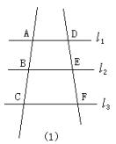 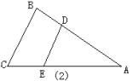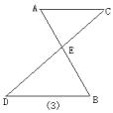
这三个基本图形的用途是:
1.由平行线产生比例式
基本图形(1): 若l₁//l₂//l₃，则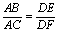或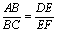或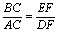或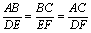
基本图形(2): 若DE//BC，则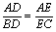或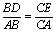或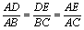或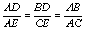
基本图形(3): 若AC//BD，则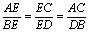或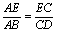或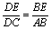或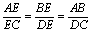
在这里必须注意正确找出对应线段，不要弄错位置.
2．由比例式产生平行线段
基本图形(2):若, 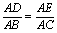, 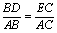, 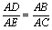,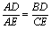, 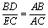之一成立，
则DE//BC.
基本图形(3):若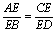, 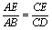, 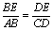, 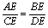, 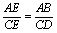, 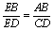之一成立，
则AC//DB.
要点诠释：
（1）平行线等分线段定理是平行线分线段成比例定理的特例；
（2）平行线分线段成比例没有逆定理；
（3）由于平行线分线段成比例定理中，平行线本身没有参与作比例，因此，有关平行线段的计算问题通常转化到“A”、“X”型中.

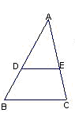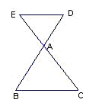
A型 X型
常用的比例式：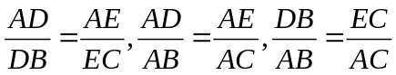.

（4）判断平行线的条件中，只能是被截的两条直线的对应线段成比例(被判断的平行线本身不能参与作比例).
4.三角形的重心
三角形三条中线的交点叫做三角形的重心.
要点诠释：
（1）重心的性质：三角形的重心到一个顶点的距离，等于它到这个顶点对边中点的距离的二倍；
（2）重心的画法：两条中线的交点.

要点二、黄金分割
1.黄金分割
是指把一条线段(AB)分成两条线段，使其中较大的线段(AC)是原线段(AB)与较小线段(BC)的比例中项(AC²＝AB·BC)，C点为黄金分割点.
2.黄金分割的求法
①代数求法：
已知：线段AB ，求作：线段AB的黄金分割点C.
分析：设C点为所求作的黄金分割点，则AC²＝AB·CB，
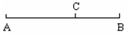
设AB＝，AC＝x，那么 CB＝－x， 由AC²＝AB·CB，得：x²＝·(－x)
整理后，得：x²＋x－ ＝0， 根据求根公式，得：x＝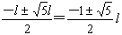
∴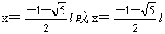(不合题意，舍去)
即AC＝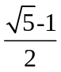AB≈0.618AB， 则C点可作.
②黄金分割的几何求法（尺规法）：
已知：线段AB， 求作：线段AB的黄金分割点C.
作法：如图：
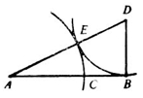
(1)过B点作BD⊥AB，使BD＝AB.
(2)连结AD，在AD上截取DE＝DB.
(3)在AB上截取AC＝AE.
则点C就是所求的黄金分割点.
证明：∵AC＝AE＝AD－AB
而AD＝
∴AC＝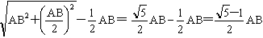
∴C点是线段AB的黄金分割点.
要点诠释：
①一条线段有两个黄金分割点.
②这种分割之所以被人们称为黄金分割，是因为黄金分割存在美学规律和具有实用价值.德国著名天文学家开普勒 (Kepler，1571—1630)把这种分割称为“神圣的比例”，说它是几何中的瑰宝，大家也可以看一下课外的阅读材料，体会一下黄金分割中所蕴含的美学.
要点三、相似三角形
1.相似多边形
(1)相似多边形的特征：相似多边形的对应角相等，对应边的比相等.
(2)相似多边形的识别：如果两个多边形的对应角相等，对应边的比相等，那么这两个多边形相似.
(3)相似比：我们把相似多边形对应边的比称为相似比.
(4)相似多边形的性质
①相似多边形的对应角相等，对应边的比相等．
②相似多边形的周长比等于相似比．
③相似多边形的面积比等于相似比的平方．
2.相似三角形
（1）相似三角形的定义：形状相同的三角形是相似三角形.
（2）相似三角形的表示方法：
用“∽”表示，读作相似于.如：△ABC和△DEF相似，可以写成△ABC∽△DEF，也可以写成△DEF∽△ABC，读作△ABC相似于△DEF.
（3）相似三角形的性质：
①相似三角形的对应角相等，对应边的比相等.
②相似三角形对应边上的高的比相等，对应边上的中线的比相等，对应角的角平分线的比相等，都等于相似比.
③相似三角形的周长的比等于相似比，面积的比等于相似比的平方.
要点诠释：相似三角形的性质是通过比例线段的性质推证出来的.
（4）相似三角形的判定：
①平行于三角形一边的直线和其他两边（或两边的延长线）相交，所构成的三角形与原三角形相似；
②如果两个三角形的三组对应边的比相等，那么这两个三角形相似；
③如果两个三角形的两组对应边的比相等，并且相应的夹角相等，那么这两个三角形相似；
④如果一个三角形的两个角与另一个三角形的两个角对应相等，那么这两个三角形相似.
⑤如果一个直角三角形的斜边和一条直角边与另一个三角形的斜边和一条直角边的比对应相等，那么这两个直角三角形相似.
（5）相似三角形应用举例
相似三角形的知识在实际生产和生活中有着广泛的应用，可以解决一些不能直接测量的物体的长度问题，加深学生对相似三角形的理解和认识.
要点诠释：
要判定两个三角形是否相似，只需找到这两个三角形的两个对应角相等即可，对于直角三角形而言，若有一个锐角对应相等，那么这两个三角形相似.
要点四、实数与向量相乘
1.实数与向量相乘的意义
一般的，设为正整数，为向量，我们用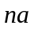表示个相加；用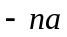表示个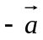相加.又当为正整数时，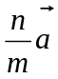表示与同向且长度为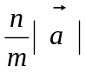的向量.
要点诠释：
设P为一个正数，P就是将的长度进行放缩，而方向保持不变；—P也就是将的长度进行放缩，但方向相反.
2.向量数乘的定义
一般地，实数与向量的相乘所得的积是一个向量，记作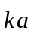，它的长度与方向规定如下：
（1）如果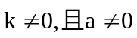时，则：
①的长度：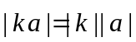；
②的方向：当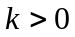时，与同方向；当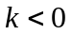时，与反方向；
（2）如果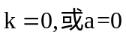时，则：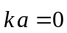，的方向任意.实数与向量相乘，叫做向量的数乘.
要点诠释：
（1）向量数乘结果是一个与已知向量平行（或共线）的向量；
（2）实数与向量不能进行加减运算；
（3）表示向量的数乘运算，书写时应把实数写在向量前面且省略乘号，注意不要将表示向量的箭头写在数字上面；
（4）向量的数乘体现几何图形中的位置关系和数量关系.
3.实数与向量相乘的运算律
设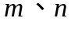为实数，则：
（1）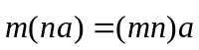（结合律）；
（2）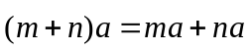（向量的数乘对于实数加法的分配律）；
（3）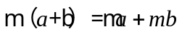 （向量的数乘对于向量加法的分配律）
4.平行向量定理
（1）单位向量：长度为1的向量叫做单位向量.
要点诠释：
任意非零向量与它同方向的单位向量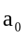的关系：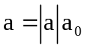，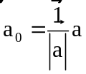.
（2）平行向量定理：如果向量与非零向量平行，那么存在唯一的实数，使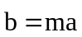.
要点诠释：
（1）定理中，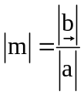，的符号由与同向还是反向来确定.
（2）定理中的“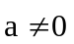”不能去掉，因为若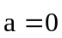，必有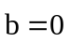，此时可以取任意实数，使得成立.
（3）向量平行的判定定理：是一个非零向量，若存在一个实数，使，则向量与非零向量平行.
（4）向量平行的性质定理：若向量与非零向量平行，则存在一个实数，使.
（5）A、B、C三点的共线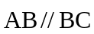若存在实数λ，使 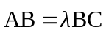.

要点五、向量的线性运算
1.向量的线性运算定义
向量的加法、减法、实数与向量相乘以及它们的混合运算叫做向量的线性运算.
要点诠释：
（1）如果没有括号，那么运算的顺序是先将实数与向量相乘，再进行向量的加减.
（2）如果有括号，则先做括号内的运算，按小括号、中括号、大括号依次进行．
2.向量的分解
平面向量基本定理：如果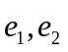是同一平面内两个不共线（或不平行）的向量，那么对于这一平面内的任一向量，有且只有一对实数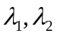，使得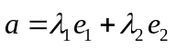.
要点诠释：
（1）同一平面内两个不共线（或不平行）向量叫做这一平面内所有向量的一组基底.一组基底中，必不含有零向量．
(2) 一个平面向量用一组基底表示为形式，叫做向量的分解，当相互垂直时，就称为向量的正分解.
(3) 以平面内任意两个不共线的向量为一组基底，该平面内的任意一个向量都可表示成这组基底的线性组合，基底不同，表示也不同．
3.用向量方法解决平面几何问题
（1）利用已知向量表示未知向量
用已知向量来表示另外一些向量，除利用向量的加、减、数乘运算外，还应充分利用平面几何的一些定理，因此在求向量时要尽可能转化到平行四边形或三角形中，利用三角形中位线、相似三角形对应边成比例等平面几何的性质，把未知向量转化为与已知向量有直接关系的向量来求解．
（2）用向量方法研究平面几何的问题的“三步曲”：
①建立平面几何与向量的联系，将平面几何问题转化为向量问题.
②通过向量运算，研究几何元素的关系.
③把运算结果“翻译”成几何关系.

【典型例题】

类型一、比例线段
1. 已知：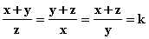 ，求k的值.
【答案与解析】
①当x+y+z≠0时，根据等比性质由，
可得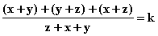 ，
则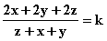 ，∴k=2；
②当x+y+z=0时，x+y=-z，则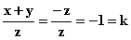 ，∴k=-1
综上所述，k=2或-1.
【总结升华】观察比例式，发现前项和(2x+2y+2z)是后项和(x+y+z)的2倍，所以进行考虑利用等比性质，但题中没有给出x+y+z≠0，则要进行分类讨论.
通过上述各题，我们可以总结出：
（1）在解决有关比例式的问题时常利用比例的基本性质、合比性质、等比性质及其变形，尤其要注意等比性质的使用条件.
（2）设比法，利用方程的思想、等式的性质进行运算，也是常用的方法.
（3）要根据条件中的特点来选择合适的方法.
举一反三：
【变式】已知：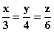 ，求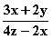 的值.
【答案】
解法1：根据和等比性质，由 得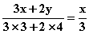 ，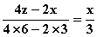 ，
∴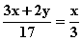 ，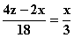 ，∴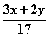 =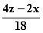 ，∴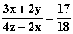
解法2：由 ，设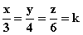 ，则x=3k,y=4k,z=6k,
∴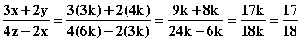 .
2．已知:如图,D是△ABC的AB边的中点,F是BC延长线上一点,连结DF交AC于E点.
求证: EA：EC=BF：CF
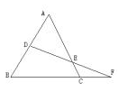
【答案与解析】
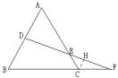
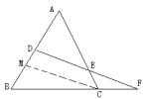
证法一: 过C作CH//AB交DF于H
∵CH//AB，即CH//BD， ∴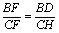.
又∵CH//AD， ∴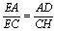，
∵D是AB中点 ，∴AD=BD ，
∴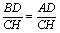，
∴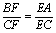（等比代换），
即EA:EC=BF:CF.
证法二: 过C作CM//FD交AB于M ，
∵CM//FD ，∴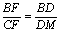，
∵CM//ED ，∴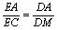，
∵D是AB中点 ，∴AD=BD，
∴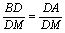，
∴EA:EC=BF:CF (等比代换) .
【总结升华】这是证明比例式的问题,根据题目条件,不能直接证出要求证的比例式,并且四条线段中EC，CF在同一个三角形中,而EA、BF不在同一个三角形中,因此需要添加适当的辅助线(平行线)来构造形成比例的基本图形(由平行得比例).为了利用BF:CF,故可以过C点作平行线来构造基本图形.
在上面证明过程中,我们还用到了利用相等的比进行代换证明比例式的方法,这也是一种经常使用的方法.本题还可以过B点作AC的平行线或作DF的平行线的方法来证明,请同学们自己来证.总之通过作平行线得到比例是必须掌握的方法.
举一反三：
【变式】如图，已知AD为△ABC的角平分线，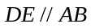交AC于E，如果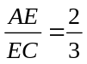，那么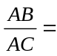（ ）
（A） （B） （C） （D）
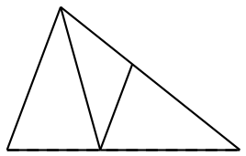
【答案】B；

类型二、相似三角形
3．已知矩形ABCD中，AB=1,在BC上取一点E ,沿AE将△ABE向上折叠，使B点落在AD上的F点，若四边形EFDC与矩形ABCD相似，则AD=（ ）
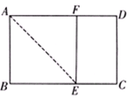
A． 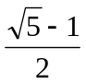 B．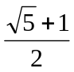 C．  D．2
【答案】B；
【解析】
根据已知得四边形ABEF为正方形.因为四边形EFDC与矩形ABCD相似，
所以DF:EF=AB:BC， 即 （AD-1）:1=1:AD.
整理得：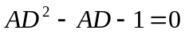,解得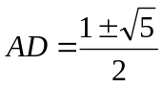，
由于AD为正，得到AD=，本题正确答案是B.
【总结升华】本题综合考察了一元二次方程和多边形的相似，综合性强.
举一反三：
【变式】如图，在矩形ABCD中，AB=6，BC=8,沿直线MN对折，使A、C重合，直线MN交AC于O.
（1）求证：△COM∽△CBA； （2）求线段OM的长度.
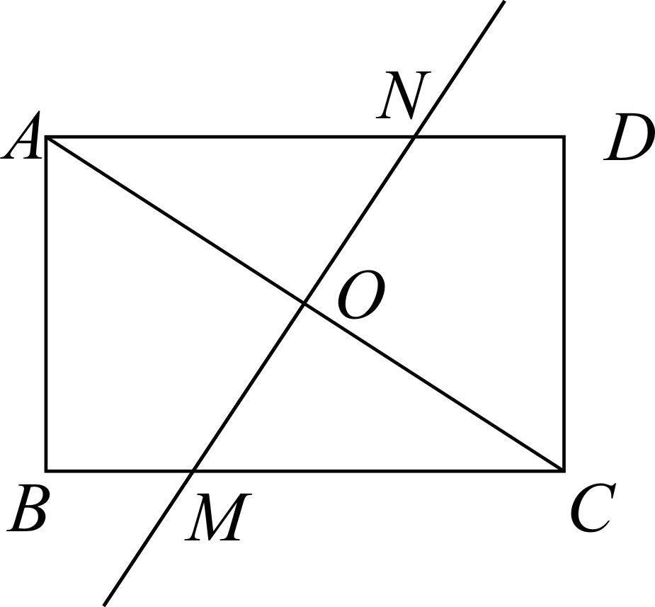
【答案】（1）证明： A与C关于直线MN对称
∴ACMN，∴∠COM=90°，
在矩形ABCD中，∠B=90°，
∴∠COM=∠B ，
又∠ACB=∠ACB，
∴△COM∽△CBA ，
（2）在Rt△CBA中，AB=6，BC=8，
∴AC=10 ，∴OC=5，
△COM∽△CBA，
∴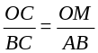，
∴OM=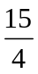 .

类型三、实数与向量相乘
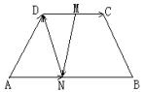
4．如图，已知梯形ABCD中，AB//CD，且AB=2CD，M，N分别是DC、AB的中点，设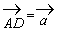，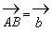，试以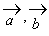为基底表示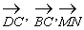.

【答案与解析】
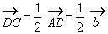，连接ND，
则DC//NB，DC=NB，
∴ 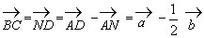，
又 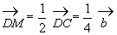，
∴ .
【总结升华】本题实质上是平面向量基本定理的应用，由于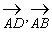是两个不共线的向量，那么平面内的所有向量都可以用它们表示出来.

类型四、向量的线性运算
5．（2016•嘉定区一模）如图，在平行四边形ABCD中，对角线AC与BD相交于点O，如果=，=．那么下列选项中，正确的是（ ）
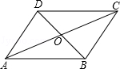
A．=（+） B．=（+） C．=（﹣） D．=（﹣）
【思路点拨】由在平行四边形ABCD中，=，=，利用平行四边形法则，可求得，然后由三角形法则，求得与，再由平行四边形的对角线互相平分，即可求得答案．
【答案】A．
【解析】
解：A、∵在平行四边形ABCD中，=，=，
∴==，=，
∴=+=+，
∴=（+）；故正确；
B、∵=﹣=﹣（+）；故错误；
C、∵=﹣=﹣，
∴==（﹣），故错误；
D、=﹣=﹣；故错误．
故选A．
【总结升华】此题考查了平面向量的知识以及平行四边形的性质．注意掌握平行四边形法则与三角形法则的应用是解此题的关键．

类型五、相似与其它知识综合问题
6．如图，在△ABC中，∠C=90°，BC=16cm，AC=12cm，点P从B出发沿BC以2cm/s的速度向C移动，点Q从C出发，以1cm/s的速度向A移动，若P、Q分别从B、C同时出发，设运动时间为ts，当为何值时，△CPQ与△CBA相似？
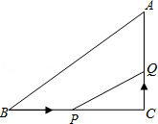
【答案与解析】
解：CP和CB是对应边时，△CPQ∽△CBA，
所以，=，
即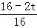=，
解得t=4.8；
CP和CA是对应边时，△CPQ∽△CAB，
所以，=，
即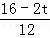=，
解得t=．
综上所述，当t=4.8秒或秒时，△CPQ与△CBA相似．
【总结升华】本题考查了相似三角形的判定，主要利用了相似三角形对应边成比例，难点在于分情况讨论．
举一反三：
【变式】如图，在正方形ABCD中，E是BC上的一点,连结AE，作BF⊥AE，垂足为H,交CD于F,作CG∥AE,交BF于G.
(1)求证CG=BH； (2)FC²=BF·GF； (3) 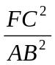=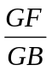.
B
A
C
D
H
E
F
G
【答案】
（1）∵BF⊥AE，CG∥AE, CG⊥BF,
∴ CG⊥BF.
∵在正方形ABCD中，∠ABH+∠CBG=90º, ∠CBG+∠BCG=90º, ∠BAH+∠ABH=90º,
∴∠BAH=∠CBG, ∠ABH=∠BCG, AB=BC，
∴△ABH≌△BCG, ∴CG=BH;
(2) ∵∠BFC=∠CFG, ∠BCF=∠CGF=90 º,
∴△CFG∽△BFC, ∴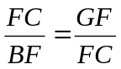,
即FC²=BF·GF；
(3) 由（2）可知，BC²=BG·BF,
∵AB=BC, ∴AB²=BG·BF,
∴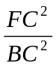=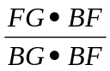=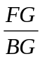
即= .

